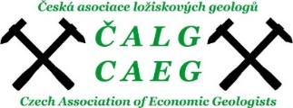

Milé kolegyně a vážení kolegové
na začátku září jsme Vás zvali na pravidelný podzimní seminář ČALG, který se měl konat na Rohanově. Protože však v ČR sílí vládní opatření spojená s koronavirovým onemocněním, rozhodla Rada spolu s kontrolní komisí, že tento podzimní seminář zrušíme.
V této době je navíc otázkou, zda dokážeme v roce 2020 svolat členskou schůzi, která je vrcholným orgánem naší asociace. Naše stanovy s tímto problémem nepočítají. Pokud nebude možné členskou schůzi svolat v roce 2020, budeme se snažit ji svolat co nejdříve v roce 2021.
Budeme Vás informovat o dalším vývoji, n říjnu vyjde i další Zpravodaj UGA.

Za Radu ČALG
RNDr. Tereze Hodková RNDr. Jiří Jiránek, CSc.
tajemnice Rady předseda Rady

